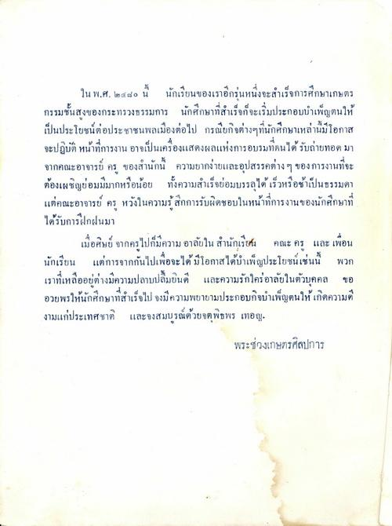
ใน พ.ศ. ๒๔๘๐ นี้ นักเรียนของเราอีกรุ่นหนึ่งจะสําเร็จการศึกษาเกษตร กรรมชั้นสูงของกระทรวงธรรมการ นักศึกษาที่สําเร็จก็จะเริ่มประกอบบําเพ็ญตนให้ เป็นประโยชน์ต่อประชาชนพลเมืองต่อไป กรณียกิจต่างๆ ที่นักศึกษาเหล่านี้มีโอกาส จะปฏิบัติหน้าที่การงาน อาจเป็นเครื่องแสดงผลแห่งการอบรมที่ตนได้รับถ่ายทอดมา จากคณะอาจารย์ ครู ของสํานักนี้ ความยากง่ายและอุปสรรคต่าง ๆ ของการงานที่จะ ต้องเผชิญย่อมมีมากหรือน้อย ทั้งความสําเร็จย่อมบรรลุได้ เร็วหรือช้าเป็นธรรมดา แต่คณะอาจารย์ ครู หวังในความรู้สึกการรับผิดชอบในหน้าที่การงานของนักศึกษาที่ ได้รับการฝึกฝนมา
เมื่อศิษย์ จากครไปก็มีความ อาลัยใน สํานักเรียน คณะ ครู และ เพื่อน นักเรียน แต่การจากกันไปเพื่อจะได้มีโอกาสได้บําเพ็ญประโยชน์เช่นนี้ พวก เราที่เหลืออยู่ต่างมีความปลาบปลื้มยินดี และความรักใคร่อาลัยในตัวบุคคล ขอ อวยพรให้นักศึกษาที่สําเร็จไป จงมีความพยายามประกอบกิจบําเพ็ญตนให้เกิดความ งามแก่ประเทศชาติ และจงสมบูรณ์ด้วยจตุพิธพร เทอญ
พระช่วงเกษตรศิลปการ

